PRESSEMITTEILUNG
Frankfurt, 16. Oktober 2019
Braucht es wirklich (noch) Friedhöfe?
Kein Zeichen ist auch ein Zeichen!

Bestehende Friedhöfe waren einst die zentralen Orte in Städten und Gemeinden, an denen sich der Umgang mit dem Tod von Angehörigen und Freunden offenbarte. Heute liegen hier Potenziale und viele freie Flächen brach. Die uneingeschränkte Akzeptanz des Friedhofs als ein von einer breiten Bevölkerungsschicht akzeptierter Beisetzungs- und Trauerort ist nicht mehr selbstverständlich. Friedhöfe erscheinen vielen Menschen zunehmend als sinnlos und völlig überflüssig.

Viele Friedhöfe haben sich in ihrem Äußeren seit Generationen kaum verändert. Eine Weiterentwicklung ist nicht erwünscht. Gedanken über die Zukunft kommen erst an zweiter Stelle. Man redet lieber über die Vergangenheit – über die Anliegen der Menschen will sich niemand Gedanken machen.

Der Friedhof ist unter Verdacht geraten. Den Verdacht, dem Diktat der ewig gleichen Formen zu unterliegen und zur Uniformität zu verkommen. Der Friedhof versinkt in Eigenschaftslosigkeit. Verloren gegangen ist der Beisetzungsort als sinnvoller Ort, wo die Menschen Individualität und Zugehörigkeit erfahren können. Die Formen der Zeichen sind seriell und überregional identisch. Bei Bildern von zeitgenössischen Friedhöfen gelingt es kaum, den Standort zu bestimmen. Wanne-Eickel, Kaiserslautern oder Treuchtlingen? Die Eindrücke sind austauschbar.

Hinzukommt, dass Menschen vermehrt auch in ihrer Trauer und ihrem Wunsch nach Erinnerung auf digitale Medien setzen. Sie nutzen zum bildhaften Gedenken verstärkt Postings in der virtuellen Welt. Gerade hinsichtlich eines sinnvollen Gedenken und eines digitalen Nachlasses sowie der Frage nach realen und virtuellen Räumen in der globalen Gesellschaft, könnte jedoch der Friedhof mit seiner physischen und ortsgebundenen Wirkung und Materialität einen wichtigen Beitrag zur Bewältigung von Trauer leisten und gleichberechtigt analoge und digitale Angebote verbinden. QR-Codes auf Grabzeichen sind so eine Möglichkeit.

Tradition ist allerdings als Programm zu wenig. Wandelnde Normen und Werte sowie alternative Beisetzungsformen im Wald oder in Kirchen haben auch in der analogen Welt Alternativen geschaffen und lassen den Friedhof als einst für viele Menschen selbstverständlichen Ort der Beisetzung heute oft überflüssig erscheinen. Zu berücksichtigen ist dabei, dass bei der Vielfalt der heute angebotenen Beisetzungsmöglichkeiten und die daraus folgende Wahl und die Gestalt des Bestattungsortes meist passiv vorausgesetzte (»Ich will euch einmal nicht zur Last fallen!«) oder die aktiv formulierten (»Natur war mir immer schon wichtig!«) Bedürfnisse der Verstorbenen verstärkt in den Mittelpunkt treten. Friedhöfe erfüllen ihre gesellschaftlichen Aufgaben heute allerdings nur dann, wenn sie in ihrer Gestalt, ihrem Konzept und ihrer Funktion weit stärker als in der Vergangenheit die tatsächlichen Bedürfnisse der Angehörigen berücksichtigen und ihren immaterieller Nutzen, das heißt die wirkungsspezifische Funktion eines jeden Beisetzungsortes, in den Vordergrund stellen.
In diesen Räumen sind Trauern und Erinnern an einem durch den Ort der Bestattung definierten, mit einem adressierten Zeichen aus „lebendigen“, die Sinne der Menschen berührenden Materialien wie Holz, Naturstein, Beton, Bronze oder anderen Metallen gebunden. Diese Zeichen können retrospektiv Zeugnis geben von den Verstorbenen, von ihrem Leben, ihrem Glauben, ihren Vorlieben oder ihrem Schönheitsempfinden. Sie können aber auch prospektiv auf eine nicht erklär- oder vorhersehbare Zukunft verweisen oder aber nur sich selbst als gestaltetes Zeichen genügen. Diese Zeichen sind ein wesentlicher Bestandteil dieser Räume. Sie verhelfen den neuen „Orten der Trauer“ zu einer ganz eigenen Sprache, zu einer ganz eigenen Atmosphäre und Wirkung auf Menschen. Das Grab und jedes Zeichen oder Objekt am Ort der Beisetzung ist so eine Hilfe für die Aktualisierung der Nähe zu den Verstorbenen und damit für die Trauerbewältigung. Nicht der gestalterische Alleingang eines einzelnen Zeichens, sondern die Gestalt, die sich in ein Ensemble einfügt, schafft diese erkennbare Identität. Menschen suchen auf dem Friedhof keine Produkte, sondern Gefühle. Sie suchen das Authentische.

Friedhöfe brauchen diese Ideen und die damit verbundenen Beisetzungsorte mit ihren Zeichen, wenn sie den Charme des vergangenen Jahrhunderts ablegen wollen. Dazu braucht es Angebote, die weit stärker als in der Vergangenheit berücksichtigen, dass Menschen nur an jenen Orten der Beisetzung und des Gedenkens interessiert sind, die für sie einen erkennbaren Nutzen haben und die ihnen, (wieder) positive Assoziationen zu bereits verstorbenen Mitmenschen ermöglichen. Menschen auf eine Tafel aus Stein zu reduzieren, ohne ihr Leben zu kennen, macht für viele Menschen kaum mehr Sinn. Menschen suchen auf dem Friedhof keine Produkte, sondern Gefühle. Menschen suchen heute auch auf dem Friedhof das Wahrhaftige. Nur so kann der öffentliche, für jeden Menschen zu jeder Zeit zugängliche Friedhof in Zukunft für eine pluralistische und multikulturelle Gesellschaft mit sich stetig wandelnden Normen und Werten als Ort der Besetzung für tote Menschen nützlich und für die Trauer der lebenden Hinterbliebenen attraktiv und hilfreich bleiben.
Bilder: Bild 1
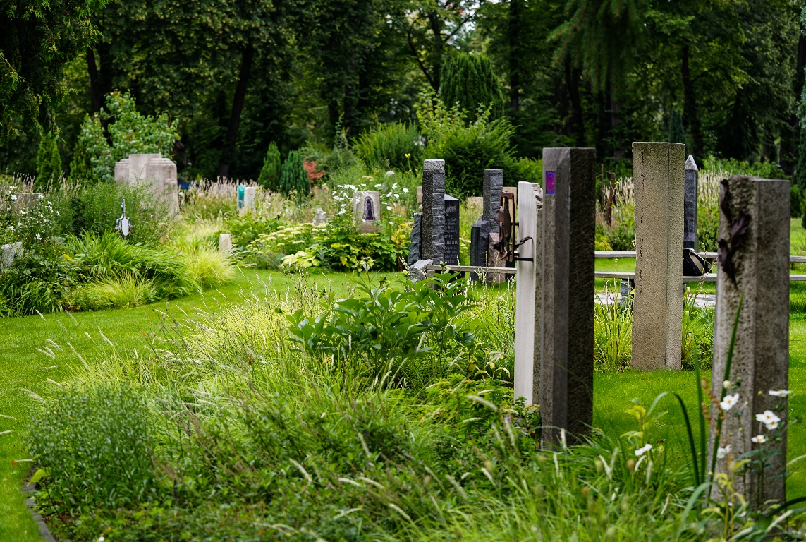
Bildnachweis: Willy Hafner München/BIV Steinmetze

Bild 2
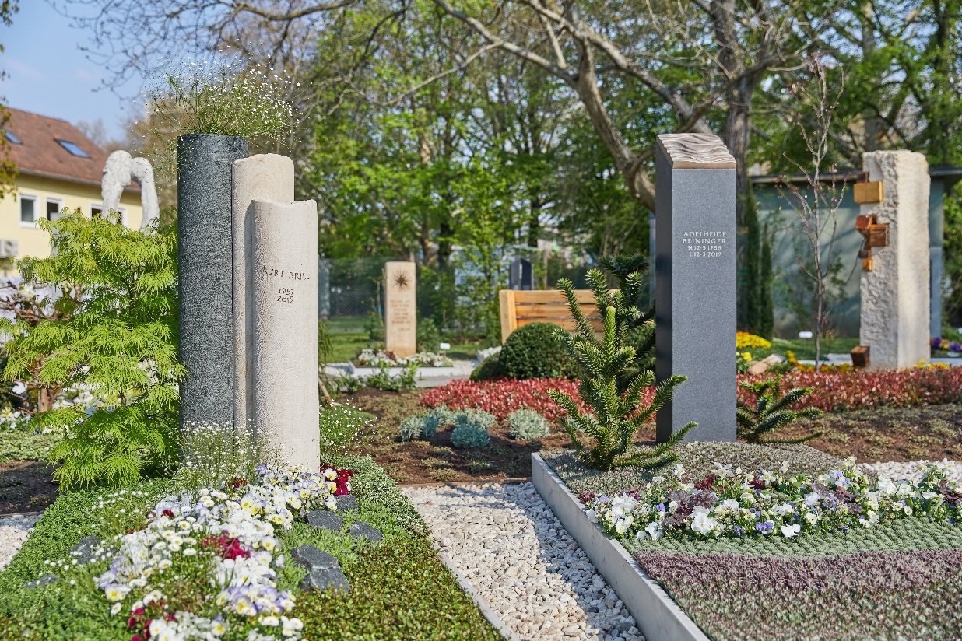
Bildnachweis: BIV Steinmetze/Richard Watzke

Bild 3
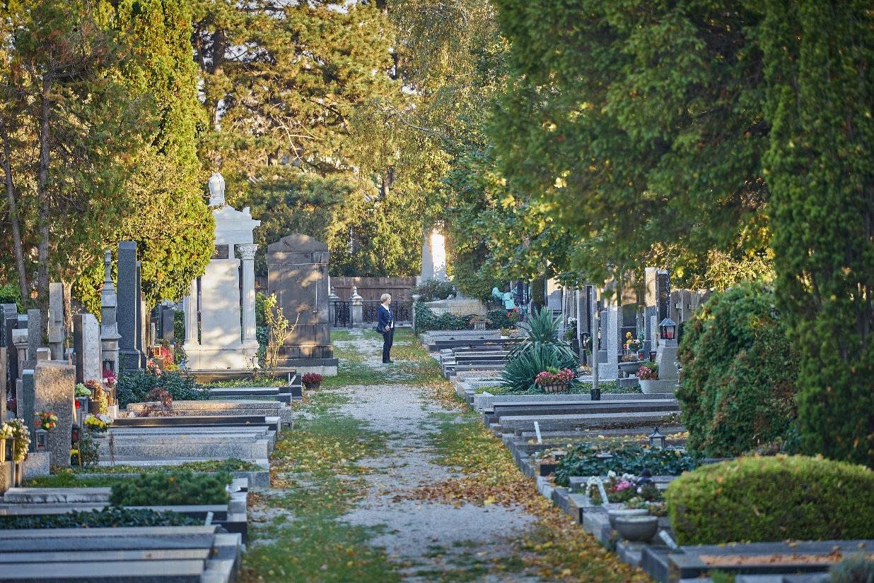
Bildnachweis: BIV Steinmetze/Richard Watzke

Über den Bundesverband Deutscher Steinmetze:
In Deutschland arbeiten über 11.000 Steinmetzen. Sie besitzen eine umfassende Berufsausbildung, die mit dem Meistertitel abgeschlossen werden kann. Als Experten für Naturstein üben sie ein modernes Handwerk aus. Schwerpunkte sind der Baubereich, der gehobene Innenausbau, die Restaurierung und der Friedhof. Der Bundesverband Deutscher Steinmetze (BIV) ist die Spitzenvereinigung der Steinmetzbetriebe in Deutschland und vertritt die Interessen seiner Mitgliedsbetriebe gegenüber Politik, Parlament, Öffentlichkeit sowie allen relevanten Behörden und Institutionen auf nationaler und europäischer Ebene. Bundesinnungsmeister ist Gustav Treulieb aus Stuttgart.

Auf Anfrage senden wir die Bilder in hochauflösender Form kurzfristig zu.

Absender und Pressekontakt:
Bundesverband Deutscher Steinmetze
AP: Masood Bashary
Weißkirchener Weg 16, D-60439 Frankfurt am Main,
Telefon: ++49 (0) 69 - 576 098, Telefax: ++49 (0) 69 - 576 090, info@biv-steinmetz.de
www.biv-steinmetz.de & www.natursteinunikat.de

